Das sociedades recoletoras às primeiras civilizações
Observa as fontes 1 a 4.
1.
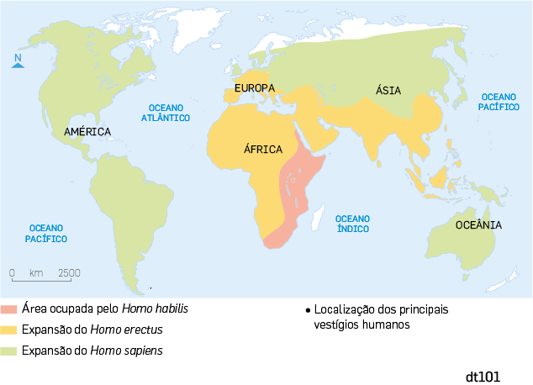
F1

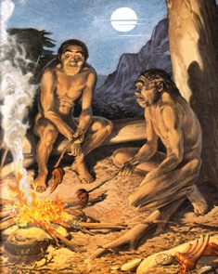  F2 | 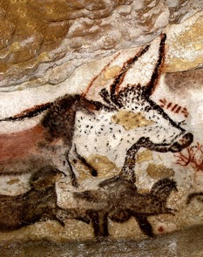  F3 | 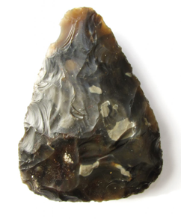  F4
  - Identifica:
a) o continente onde surgiu o primeiro hominídeo;
b) os hominídeos que criaram as fontes 3 e 4;
c) duas consequências do uso do fogo para as comunidades da Pré-História (fonte 2);
d) a consequência de se ser «caçador-recoletor» no modo de vida dos homens e das mulheres do Paleolítico.

Observa atentamente as fontes 5 e 6 (reconstituições) e lê a fonte 7.
2.
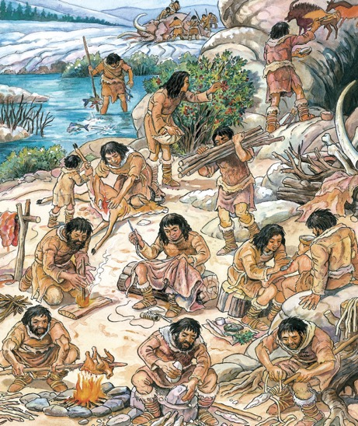  F5 | 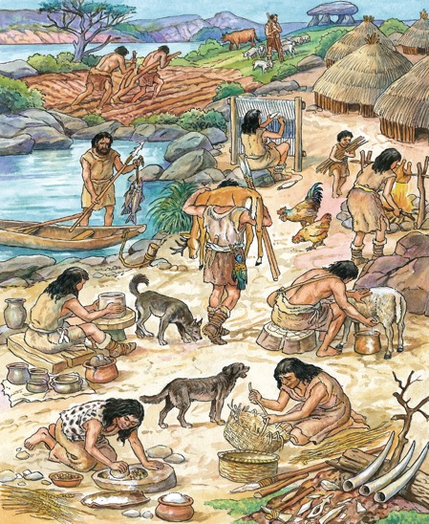  F6
F7

Esta revolução [a revolução neolítica] situa-se cerca de 9000 a 8000 a.C., no Próximo Oriente, na região do Crescente Fértil. Aí, as populações sedentárias souberam aproveitar, em alguns séculos, condições favoráveis para domesticar espécies locais (trigo, cevada, carneiro, cabra). Estes novos recursos foram enriquecidos progressivamente com plantas leguminosas (ervilhas, favas, lentilhas) e outros animais (porcos, bois).
J. Leclerc e J. Tarrête, historiadores,
Dictionnaire de la Préhistoire, 1988 (adaptado)

2.1 Identifica o período da Pré-História reconstituído nas fontes 5 e 6, respetivamente. Justifica a tua resposta com informação de cada uma das fontes.
2.2 Explica, com base nas fontes, se a alteração do modo de vida das comunidades pré-históricas pode, ou não, ser considerada suficiente para se poder falar de uma revolução. Justifica.

Observa atentamente as fontes 8 a 11.
3.
3.1 Assinala com um X a informação correta para cada uma das seguintes fontes materiais.
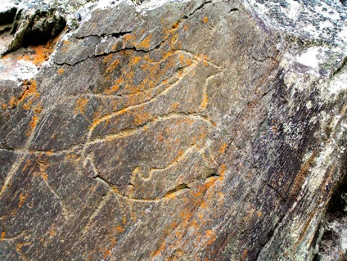  F8 | 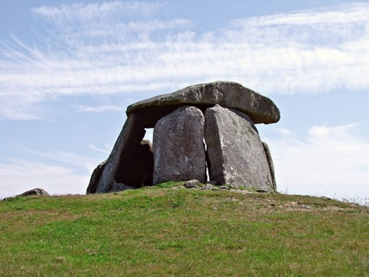  F9
(A) Gravura rupestre ____  (B) Pintura rupestre ____  (C) Arte móvel ____ | (A) Cromeleque ____  (B) Menir ____  (C) Dólmen ou anta ____

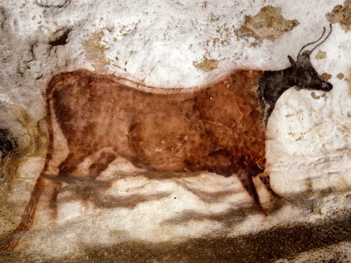  F10 | 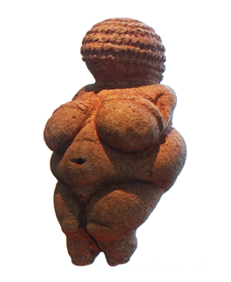  F11
(A) Gravura rupestre ____  (B) Pintura rupestre ____  (C) Arte móvel ____ | (A) Gravura rupestre ____  (B) Pintura rupestre ____  (C) Arte móvel ____

Observa atentamente as fontes 12 e 13.
4.
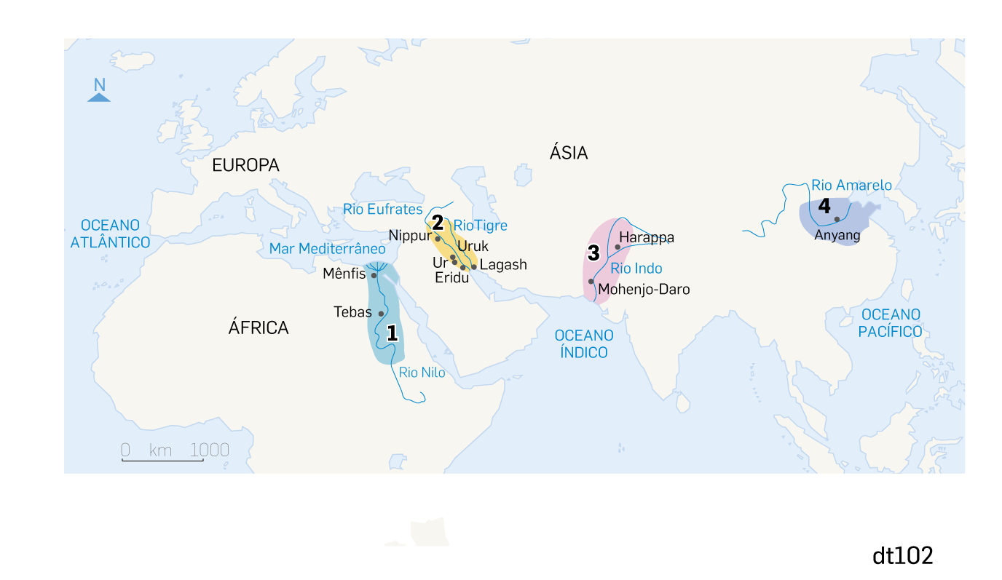
F12

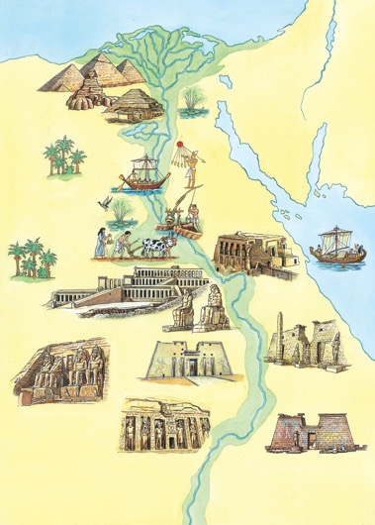
4.1 Seleciona a única opção correta.
F13

4.1.1 A legenda da fonte 12 deve ser:
(A) 1 – Índia Antiga; 2 – China Antiga;
3 – Antigo Egito; 4 – Suméria.
(B) 1 – China Antiga; 2 – Índia Antiga;
3 – Antigo Egito; 4 – Suméria.
(C) 1 – China Antiga; 2 – Índia Antiga;
3 – Suméria; 4 – Antigo Egito.
(D) 1 – Antigo Egito; 2 – Suméria;
3 – Índia Antiga; 4 – China Antiga.
4.1.2 Na fonte 13 está representado:
(A) o rio Tejo.
(B) o rio Tigre.
(C) o rio Nilo.
(D) o rio Eufrates.
4.1.3 As águas do rio representado na fonte 13:
(A) subiam sempre na mesma altura do ano.
(B) tinham cheias irregulares.
(C) secavam todos os anos nos meses de verão.
(D) destruíam as colheitas devido às inundações.

4.1.4 O rio, representado na fonte 13, desagua no:
(A) oceano Índico.
(B) mar Mediterrâneo.
(C) mar Vermelho.
(D) oceano Atlântico.
4.1.5 A civilização que se desenvolveu ao longo do rio (F13) localiza-se:
(A) no nordeste de África.
(B) no nordeste da Ásia.
(C) no noroeste de África.
(D) no noroeste da Ásia.
Observa as fontes 14 e 15.
5.
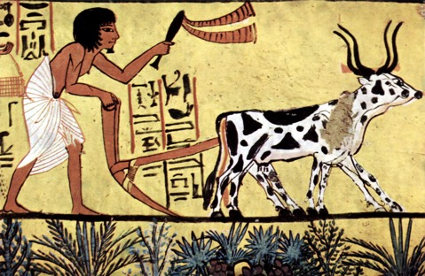  F14 | 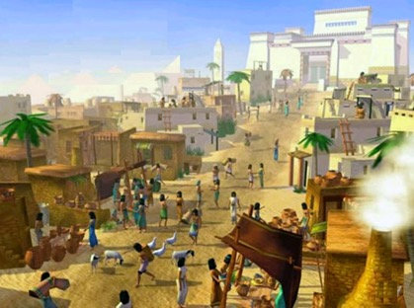  F15
5.1 Refere:
a) as atividades económicas desenvolvidas no Egito Antigo, representadas na fonte 14 e na fonte 15, respetivamente;
b) se todos os produtos agrícolas e os animais eram, ou não, consumidos pelos seus produtores. Justifica.
c) com base na fonte 15, em que tipo de aglomerações viviam alguns egípcios do Antigo Egito.

Observa a fonte 16 e lê a fonte 17.
6.
B
A
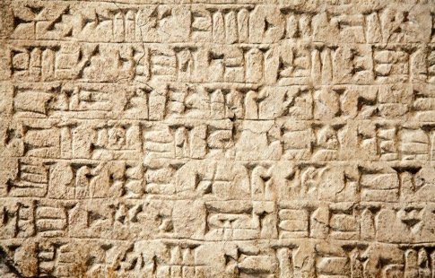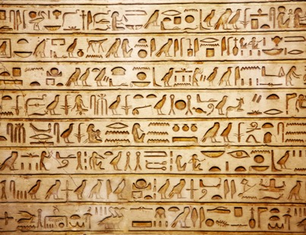
F16

Os Egípcios pagavam impostos ao seu rei [faraó], o qual desempenhava importantes funções. Fazia as leis, para que todos os Egípcios vivessem em paz e, ajudado pelos seus nobres, zelava pelo seu bom cumprimento. Também dirigia o exército, protegendo o vale do Nilo e as tribos nómadas do deserto […]. Em troca, o povo egípcio tinha de sustentar o rei, pagando-lhe, a ele e aos seus funcionários, com parte do que cultivavam ou fabricavam […].
Mas não era só ao faraó que os Egípcios deviam obediência. Era também aos deuses. […] Juntos, o rei e os deuses eram os senhores do Egito.
Ao rei serviam os seus nobres, militares e escribas. Aos deuses serviam os sacerdotes. […]
Os Egípcios acreditavam nos deuses e no faraó e trabalhavam para eles.
Trevor Cairns, historiador,
Los Inícios de la Civilización, Akal, 1990 (adaptado)
F17

6.1 Escreve um texto em que expliques como surgiram as primeiras civilizações. Deves usar a informação das fontes na tua resposta e ter em atenção os seguintes tópicos:
- identifica as quatro primeiras civilizações;
- indica as características sociais e políticas da civilização egípcia;
- refere uma herança de cada uma das quatro primeiras civilizações;
- usa os seguintes conceitos de forma adequada: Pré-História, História, poder sacralizado, sociedade estratificada.
No fim, relê o texto para eliminares eventuais erros ortográficos, de pontuação e de sintaxe.

